编 号：0269-2020
审 核 组 任 务 书
1． 王常宁 女士/先生：
兹委托您作为审核组长，领导审核组完成如下审核工作：
2．审核领域  审核类型 | 测量管理体系 二阶段
3．审核目的 | ■ 文件审核：与企业联系，进行文件审核，给出评价，并确定现场审核的可行性。■ 现场审核：评价受审核方管理体系的实施情况及其有效性，通过审核，确定企业的管理体系是否满足标准要求，提出是否通过认证的建议。   再认证：确认受审核方管理体系在认证有效期内的持续符合性与有效性，以及与认证范围的持续相关性和适宜性，以确定是否保持认证并换发认证证书的建议。
4．审核范围 | 涉及的场所及地址：  北京市顺义区牛栏山镇牛汇北五街9号1幢
4．审核范围 | 涉及的产品（服务）/活动：  普通机械水表、IC卡水表、电子远传水表的设计、生产和服务；恒压供水控制设备的设计、生产（外包）和服务；水处理设备（纯水机）的生产（外包）和服务
4．审核范围 | 涉及的时期：自 2020年12月14日 上午至本次现场审核结束日。
5.审核准则 | ■GB/T19022-2003/ISO10012:2003  ■ 企业管理体系文件（版本号： ）  ■ 相关国家法律、法规、规章、技术规范和顾客、行业标准或规定。
6.审核方法 | 现场和远程
7.资源要求 | （1）企业提供认证审核所需必要的计算机、打印机，配备x名向导员；  （2）企业提供必要的文件及获得信息的途径；  （3）企业向审核组明确现场安全、保密规定和其它相关要求。
8审核日期 | 文件审核：2020-12-13 8:00:00至2020-12-13 17:00:00  现场审核：2020年12月14日 上午至2020年12月14日 下午；  计划总人日 MMS4.0(人·日)，现场人日4 (人·日)
审核组  成员 | 组内  身份 | 注册级别 | 注册证书编号 | ISC编号 | 电话
王常宁 | 组长 | 审核员 | 中认协评[2018]98号ISC[S]0014 | ISC[S]0014 | 13052909978
孙广春 | 组员 | 审核员 | 中认协评[2020]44 号ISC[S]0147 | ISC[S]0147 | 13641299769
薛晓 | 组员 | 审核员 | 中认协评[2018]249号ISC[S]0045 | ISC[S]0045 | 18600810335
9保密纪律要求 | 1.审核组成员独立开展认证审核活动，公平、公正的评价企业测量管理体系运行情况，严格遵守审核纪律和职业道德。  2.审核组成员必须恪守保密原则，不向第三方泄漏任何涉及受审核方的技术和商业秘密，不向第三方透露审核信息。  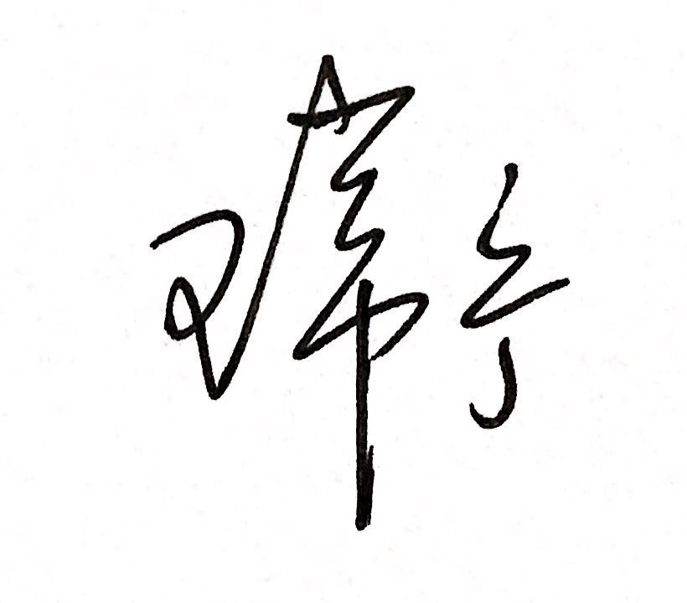  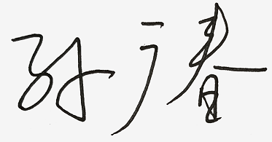  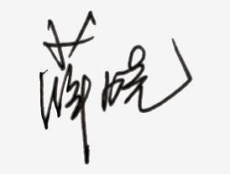  审核组成员签字：
审核组长：

日 期：2020.12.12
认证公司认证部审批：（盖章）

日 期：

